2007年浙江省温州市摇篮杯高一数学竞赛试题（2007年4月15日）
本卷满分为150分，考试时间为120分钟
题号 | 一 | 二 | 三 |  |  | 总分
题号 | 一 | 二 | 15 | 16 | 17 | 总分
得分
一、选择题：本大题共8小题，每小题6分，共48分。
题号 | 1 | 2 | 3 | 4 | 5 | 6 | 7 | 8 | 得分 | 评卷人
答案
1、已知集合，，则集合B不可能是 （ ）
A、 B、
C、 D、
2、已知，则等于（ ）
A、 B、 C、 D、
3、已知$a,b,c$均为正数,且都不等于1,若实数$x,y,z$满足$a^{x}=b^{y}=c^{z},\frac{1}{x}+\frac{1}{y}+\frac{1}{z}=0$,则$\text{abc}$的值等于（ ）
A、1 B、2 C、3 D、4
4、将正整数中所有被7整除的数删去，剩下的数依照从小到大的顺序排成一个数列，则等于（ ）
A、114 B、115 C、116 D、117
5、今有一组实验数据如下：
x | 0 | 1 | 2 | 3 | 4
y | 1 | 5 | 3 | 1 | 2
最能近似地表达这些数据规律的函数模型是（ ）
A、 B、
C、 D、
6、已知函数，若方程无实根，则（ ）
A、对一切实数，不等式都成立
B、对一切实数，不等式都成立
C、存在实数和，使得不等式对一切实数都成立
D、不存在实数和，使得不等式对一切实数都成立
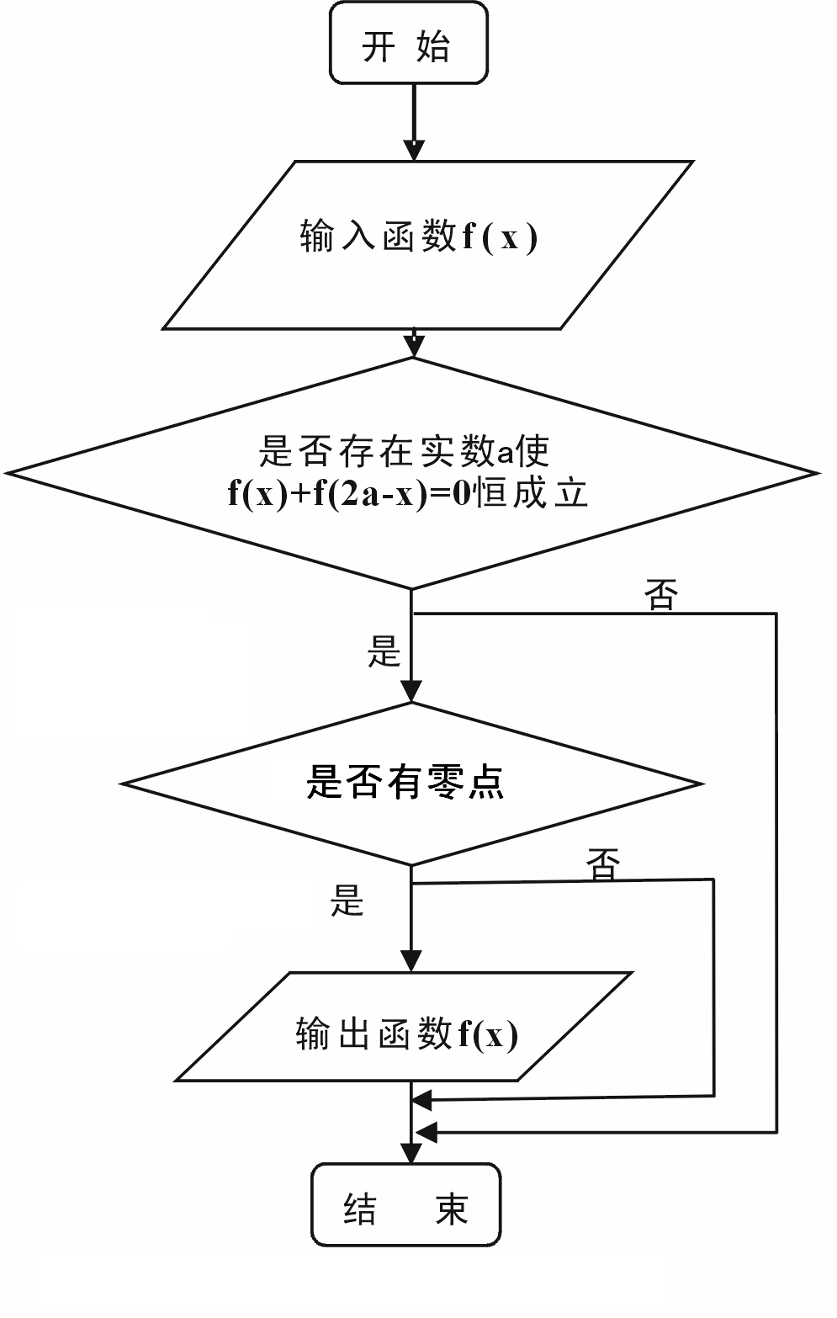
7、某流程如右图所示，现输入如下四个函数，则可以输出的函数是 （ ）
A、
B、
C、
D、
8、已知点是所在平面内的一点，且，下列结论错误的是 （ ）
A、点在外；
B、
C、点到距离的比是
D、四点共圆；
二、填空题：本大题共6小题，每小题8分，共48分。
得分 | 评卷人
9、函数的最小正周期是 ．
10、设是两个不共线的向量，若向量与向量共线且方向相同，则 ．
11、已知满足约束条件：，则的最大值等于 ．
12、已知函数，则 （填“”或“”）.
13、现有1000个苹果，分别装到10个箱子里，要求可随意拿到任何数目的苹果但不拆箱，是否可行？若行，每个箱子放的苹果数分别是多少？若不行，请说明理由；
答： ．
14、记设，其中，则$t$的最小值为 ．
三、解答题：本大题共3小题，共54分。
15、（本题满分16分）已知的内角A、B、C的对边分别为a、b、c，G为的重心，且满足．
得分 | 评卷人
（1）证明：成等差数列；
（2）求函数的最大值．

16、（本题满分18分）已知函数，
得分 | 评卷人
（1）若方程有正根，求实数的取值范围；
（2）设，且在区间上是减函数，求实数的取值范围．

17、（本题满分20分）已知斐波那契数列满足：，，，若数列是等比数列（为实常数）．
得分 | 评卷人
（1）求出所有的值，并求数列的通项公式；
（2）求证:

2007年温州市高一数学竞赛参考答案与评分标准
一、选择题（每小题6分，共48分）
题号 | １ | ２ | ３ | ４ | ５ | ６ | ７ | ８
答案 | B | B | A | C | C | A | D | D
二、填空题（每小题8分，共48分）
9、 10、 11、 12、＜
13、行，各个箱子放的苹果数依次为 14、$\sqrt{2}$
三、解答题（共5４分）
15、（1）证明：由已知得
---------------------------------------------------------7分；
即成等差数列； -------------------------8分；
（2）、由（1）得，
，----------------------------------------------------------------------12分；
的最大值为．-----------------------------------------------16分。
16、解：（1）方程有正根方程有正根．-----------2分
①当，即或时，经检验符合题意．------------------- 4分
②当，即或时，设方程的两个根为、，
时，使得成立，所以符合题意
时，使得 成立，所以符合题意．
综上，或 -------------------------------------------------- 9分
（2）
①当即时，在区间上是减函数，又已知在区间上是减函数，即，--------------------------------------------------12分
②当即时，设方程的两根为且，此时
在区间或区间上是减函数，若，则得 -------------------------------------------------15分
若，则此时不存在
综上， --------------------------------------------------18分
17、（1）解：设 则
又因为
解得 ---------------------------------------3分；
两式相减得， ----------------------------------------8分；
（2）证： 显然，，为递增数列．
，即 ------------------------------------------12分；
------------------------------------------16分；
--------------------------------------------------20分；

